Anlage 4.E – Semantische Felddynamik: Beispiele und Modelle
Diese Anlage ergänzt die in Kapitel 4.5 dargestellte Modellvorhersage, dass Bedeutung im FRZK nicht statisch, sondern als dynamisches semantisches Feld verstanden wird. Bedeutungen entstehen durch funktionale Zuweisung, stabilisieren sich temporär durch Attraktoren und sind durch diskursive, kontextuelle und metakognitive Operatoren modifizierbar.
Die folgende Tabelle enthält exemplarische Felddynamiken auf Basis zentraler Begriffe – jeweils mit funktionalem Ursprung, Veränderungsmechanismus und erkenntnistheoretischer Relevanz.

Beispiele semantischer Felddynamik im FRZK-Modell
Begriff / Feldzentrum | Ursprüngliche Funktionale Zuweisung | Veränderungsmechanismus | Modifizierte Bedeutung / Attraktorverschiebung | Kontext / Diskursfeld
Freiheit | Zuweisung eines Handlungsraums (𝓐(x)) ohne externe Einschränkung | Diskursive Verschiebung durch Sicherheits-/Risikorhetorik | Einschränkung zugunsten kollektiver Ordnung; „verantwortete Freiheit“ | Politischer Diskurs, Ethik
Objektivität | Ergebnis von stabiler Raumfunktion + Beobachtung erster Ordnung (𝓡(x), Obs₁(x)) | Einführung reflexiver Meta-Funktionen (𝓜(x)) | Objektivität als perspektivisch bedingte Konvention | Wissenschaftstheorie, Systemethik
Identität | stabile Selbstreferenz durch Akteur-Funktion (𝓐(x)) | Re-Kodierung durch soziale Rollen, Diskurse, Medien | Identität als fluide Feldkonfiguration mit Mehrfachattributen | Kulturtheorie, Psychologie
Verantwortung | Kopplung zwischen Handlung (𝓐(x)) und Wirkung (𝓓(x,t)) | Einführung narrativer Zuschreibung durch 𝓜(x) | Verantwortung als zugewiesene und rekonstruierte Relation | Technikethik, KI-Governance
Lernen | interne Feldanpassung durch Fehlerfeedback und Kontextanpassung | Aktivierung rekursiver Meta-Funktion (𝓜(x)) | Lernen als reflexive Umstrukturierung semantischer Felder | Bildungsforschung, KI
Wissen | Stabilisierung durch semantische Attraktoren im Diskursraum | Umdeutung durch neue Theorieangebote oder Paradigmenwechsel | Wissen als temporär stabilisierter Konsens im Bedeutungsfeld | Wissenschaftssoziologie

Funktionsprinzipien im Modellkontext
- Attraktoren im Bedeutungsfeld erzeugen semantische Stabilität.
- Transformationen erfolgen durch diskursive, funktionale oder reflexive Operatoren.
- Jede Bedeutungsverschiebung ist modellintern rekonstruierbar, nicht beliebig.
- Felder sind nichtlinear: kleine Modifikationen können zu großen Umcodierungen führen.

Relevanz für Kapitel 4.5:
Diese Anlage illustriert, wie semantische Operatoren im Modell praktisch anwendbar sind – und wie sich Bedeutungen als prozesshafte, systemgenerierte Größen rekonstruieren lassen. Sie dient als Brücke zwischen Theorie und Diskursanalyse, insbesondere für Abschnitte zu Diskurs, Bedeutung, Reflexion und Kultur.
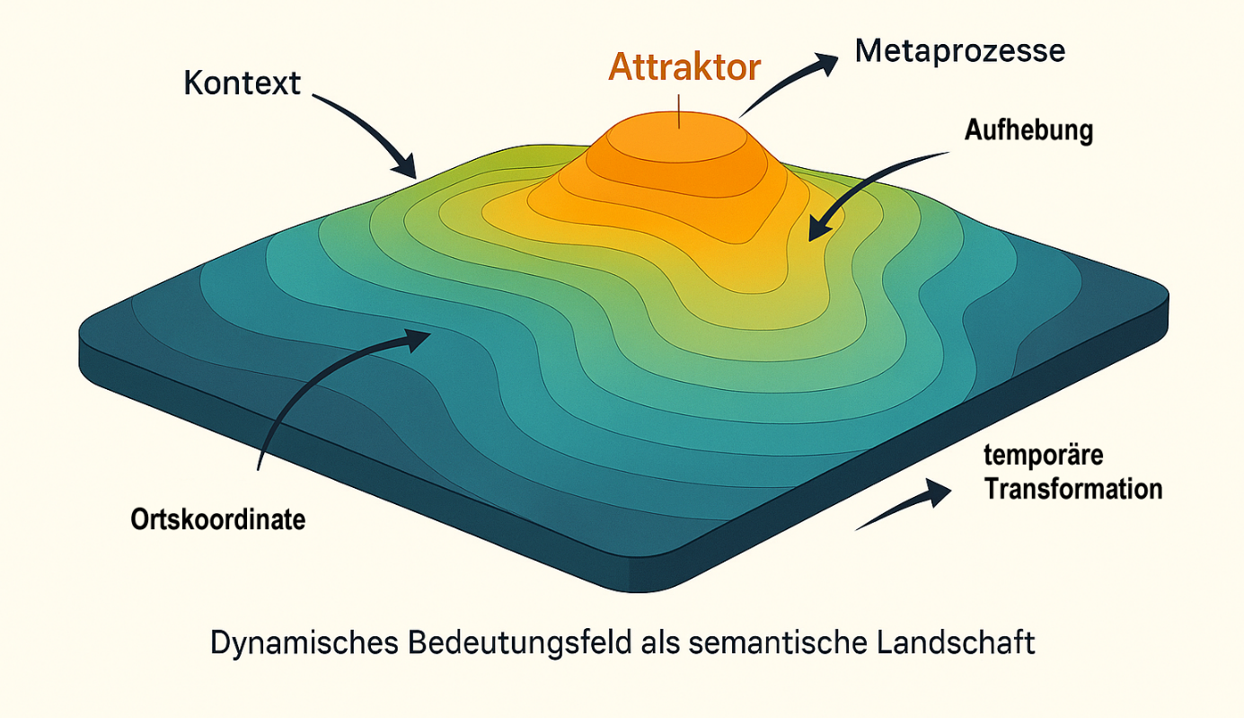
Abb. 1 - Semantische Felddynamik
Die Grafik in Anlage 4.E veranschaulicht das Konzept der semantischen Felddynamik als semantische Landschaft. Diese Darstellung nutzt eine 3D-Oberflächenvisualisierung, um die Veränderungen und Bewegungen innerhalb eines dynamischen Bedeutungsfeldes zu veranschaulichen. In der Grafik sind verschiedene Schichten des Feldes dargestellt, die durch Farbverläufe die Intensität und die Komplexität der Bedeutung innerhalb des Feldes widerspiegeln.
Der Attraktor stellt den zentralen Punkt dar, zu dem sich die Bedeutung innerhalb des Feldes hinbewegt. Er symbolisiert ein stabilisierendes Element, das bestimmte Bedeutungen im Diskurs oder in einem kulturellen Kontext anzieht und fokussiert.
- Metaprozesse sind die übergeordneten dynamischen Mechanismen, die das Bedeutungsfeld beeinflussen und die Transformationen im Feld regulieren.
- Die Aufhebung stellt die Möglichkeit dar, dass Bedeutungsfelder sich durch neue Einflüsse oder Umstrukturierungen verändern können, wobei bestehende Bedeutungen temporär verschoben oder aufgehoben werden.
- Die Ortkoordinaten verdeutlichen, wie das Bedeutungsfeld in Bezug auf spezifische Kontexte und Bedingungen lokalisiert werden kann.
- Die temporäre Transformation zeigt, dass die Bedeutung eines Begriffs nicht fixiert ist, sondern sich durch dynamische Interaktionen und Veränderungen innerhalb des Systems kontinuierlich entwickelt.
Diese Darstellung hilft dabei, das dynamische Zusammenspiel von semantischen Attraktoren, Metaprozessen, und veränderlichen Kontexten zu verstehen und gibt einen visuellen Eindruck davon, wie sich Bedeutungen in einem stetigen Wandel befinden.

Die semantische Felddynamik wird im FRZK als ein dynamischer Prozess beschrieben, bei dem Bedeutungen nicht als feste Entitäten betrachtet werden, sondern sich kontinuierlich in semantischen Landschaften bewegen. Diese Landschaft ist nicht statisch, sondern unterliegt Veränderungen, die durch metaprozessuale Mechanismen und die funktionale Wechselwirkung zwischen den Bedeutungsfeldern hervorgerufen werden. In der Grafik von Anlage 4.E wird dies anhand einer 3D-Darstellung illustriert, die die Entwicklung von Bedeutungen durch attraktive Zentren (Attraktoren) und die Transformation dieser Bedeutungen in temporäre Zustände zeigt. Die semantische Landschaft als Modell hilft dabei, den prozessualen Charakter von Bedeutungsverschiebungen und diskursiven Modifikationen zu verstehen, bei denen Bedeutungen durch kontextuelle Anpassungen und kulturelle Wechselwirkungen verändert werden.

